3. viêt hàm thống kê tổng số lượng thay đổi nhập xuất nhập của tên sản phẩm x trong năm y với x,y được nhập từ bàn phím

CREATE FUNCTION ThongKeSanPham(@TenSanPham NVARCHAR(255), @Nam INT)

RETURNS INT

AS

BEGIN

DECLARE @TongSoLuong INT;

SELECT @TongSoLuong = SUM(soluongN) - SUM(soluongX)

FROM Nhap n

INNER JOIN Xuat x ON n.masp = x.masp

INNER JOIN Sanpham sp ON n.masp = sp.masp

WHERE sp.tensp = @TenSanPham AND YEAR(n.ngaynhap) = @Nam AND YEAR(x.ngayxuat) = @Nam;

RETURN @TongSoLuong;

END;

DECLARE @KetQua INT;

EXEC @KetQua = ThongKeSanPham 'Galaxy Note1', 2020;

SELECT @KetQua AS 'Tổng số lượng thay đổi';

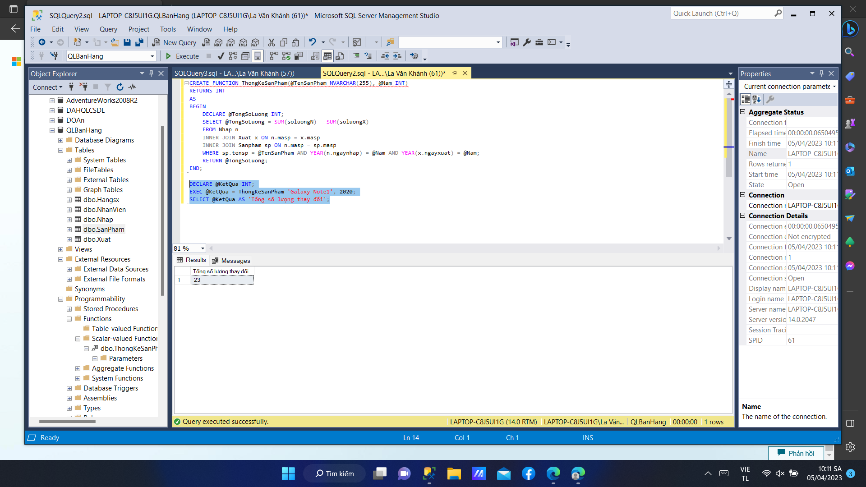

4. xây dựng hàm đưa ra tổng giá trị nhập từ ngày nhập x đến ngày nhập y, với x,y được nhập từ bàn phím

CREATE FUNCTION TongGiaTriNhap(@NgayNhapBatDau DATE, @NgayNhapKetThuc DATE)

RETURNS INT

AS

BEGIN

DECLARE @TongGiaTri INT;

SELECT @TongGiaTri = SUM(soluongN \* dongiaN)

FROM Nhap

WHERE ngaynhap BETWEEN @NgayNhapBatDau AND @NgayNhapKetThuc;

RETURN @TongGiaTri;

END;

DECLARE @KetQua INT;

EXEC @KetQua = TongGiaTriNhap '2019-05-02', '2020-07-07';

SELECT @KetQua AS 'Tổng giá trị nhập';

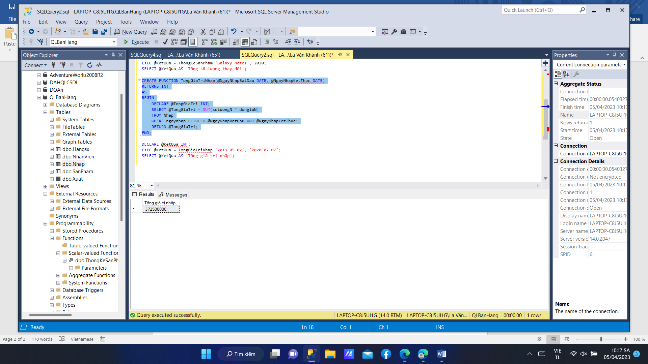

5.

CREATE FUNCTION TongGiaTriXuat(@x INT, @A NVARCHAR(20))

RETURNS INT

AS

BEGIN

DECLARE @tong INT

SELECT @tong = SUM(x.soluongX \* sp.giaban)

FROM Xuat x

INNER JOIN Sanpham sp ON sp.masp = x.Masp

INNER JOIN Hangsx sx ON sx.Mahangsx = sp.mahangsx

WHERE sx.Tenhang = @A AND YEAR(x.Ngayxuat) = @x

RETURN @tong

END;

DECLARE @KetQua INT;

EXEC @KetQua = TongGiaTriXuat 2020,'Samsung';

SELECT @KetQua AS 'Tổng giá trị xuất';

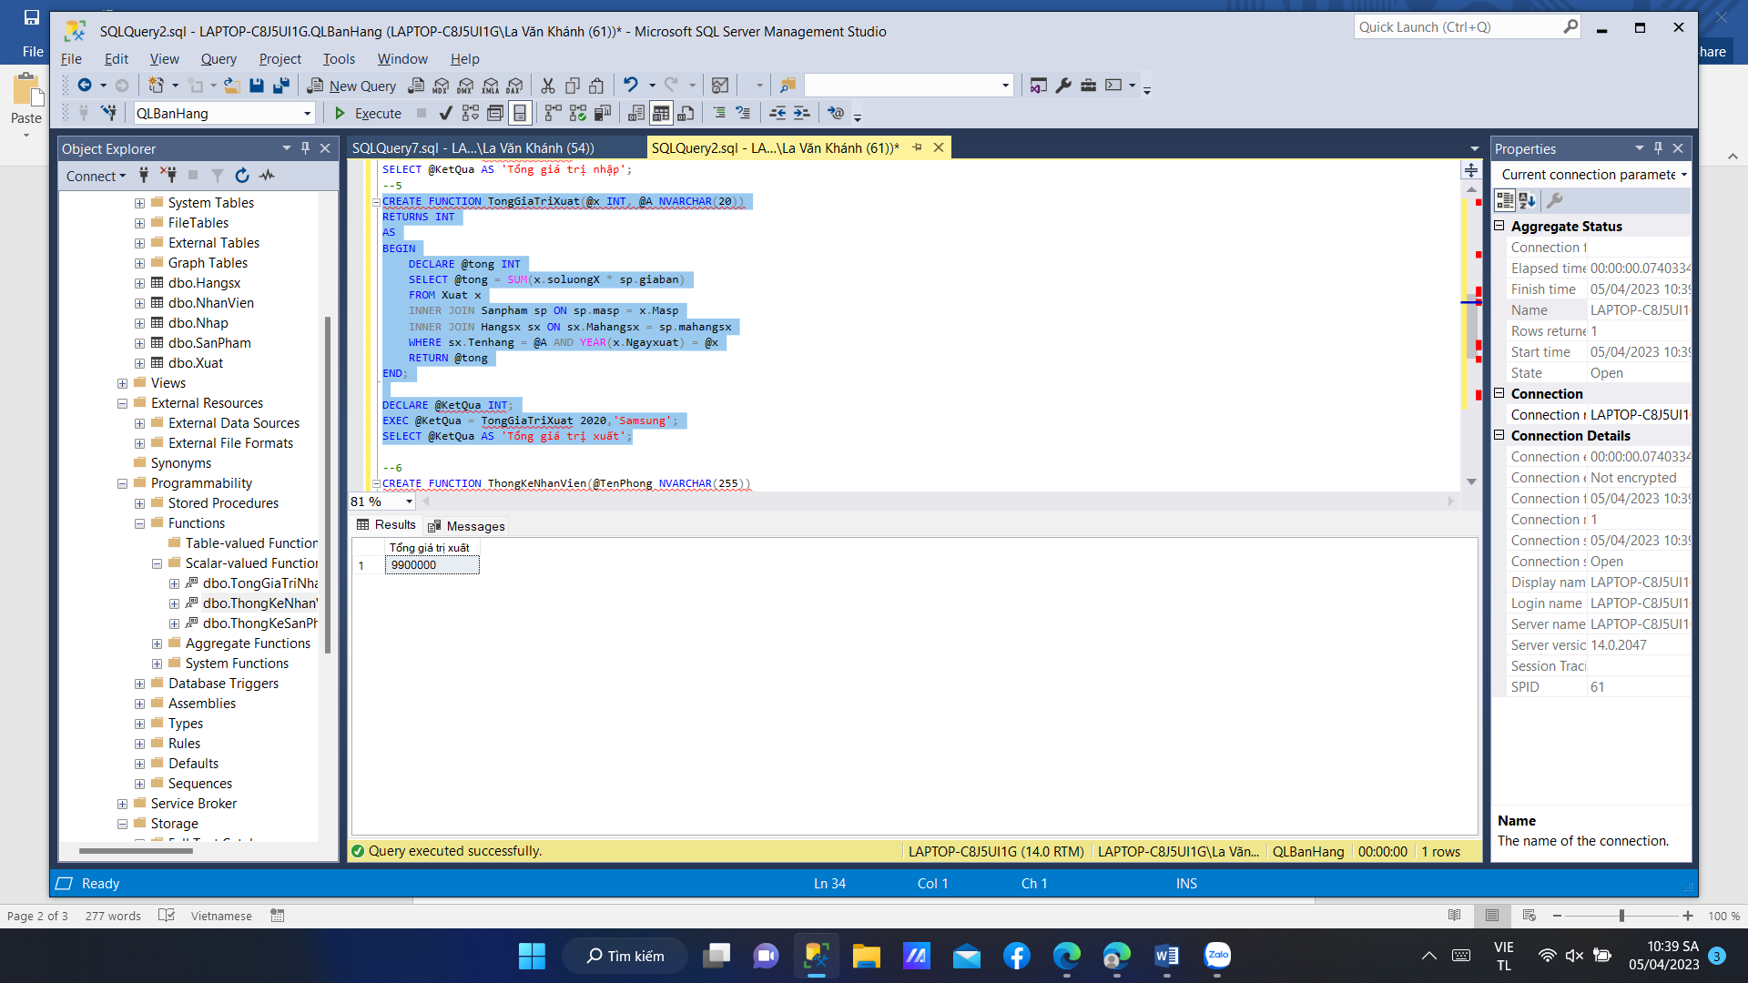

6.

CREATE FUNCTION ThongKeNhanVien(@TenPhong NVARCHAR(255))

RETURNS INT

AS

BEGIN

DECLARE @SoLuongNhanVien INT;

SELECT @SoLuongNhanVien = COUNT(\*)

FROM Nhanvien

WHERE phong = @TenPhong;

RETURN @SoLuongNhanVien;

END;

DECLARE @KetQua INT;

EXEC @KetQua = ThongKeNhanVien 'Kế toán';

SELECT @KetQua AS 'Số lượng nhân viên';

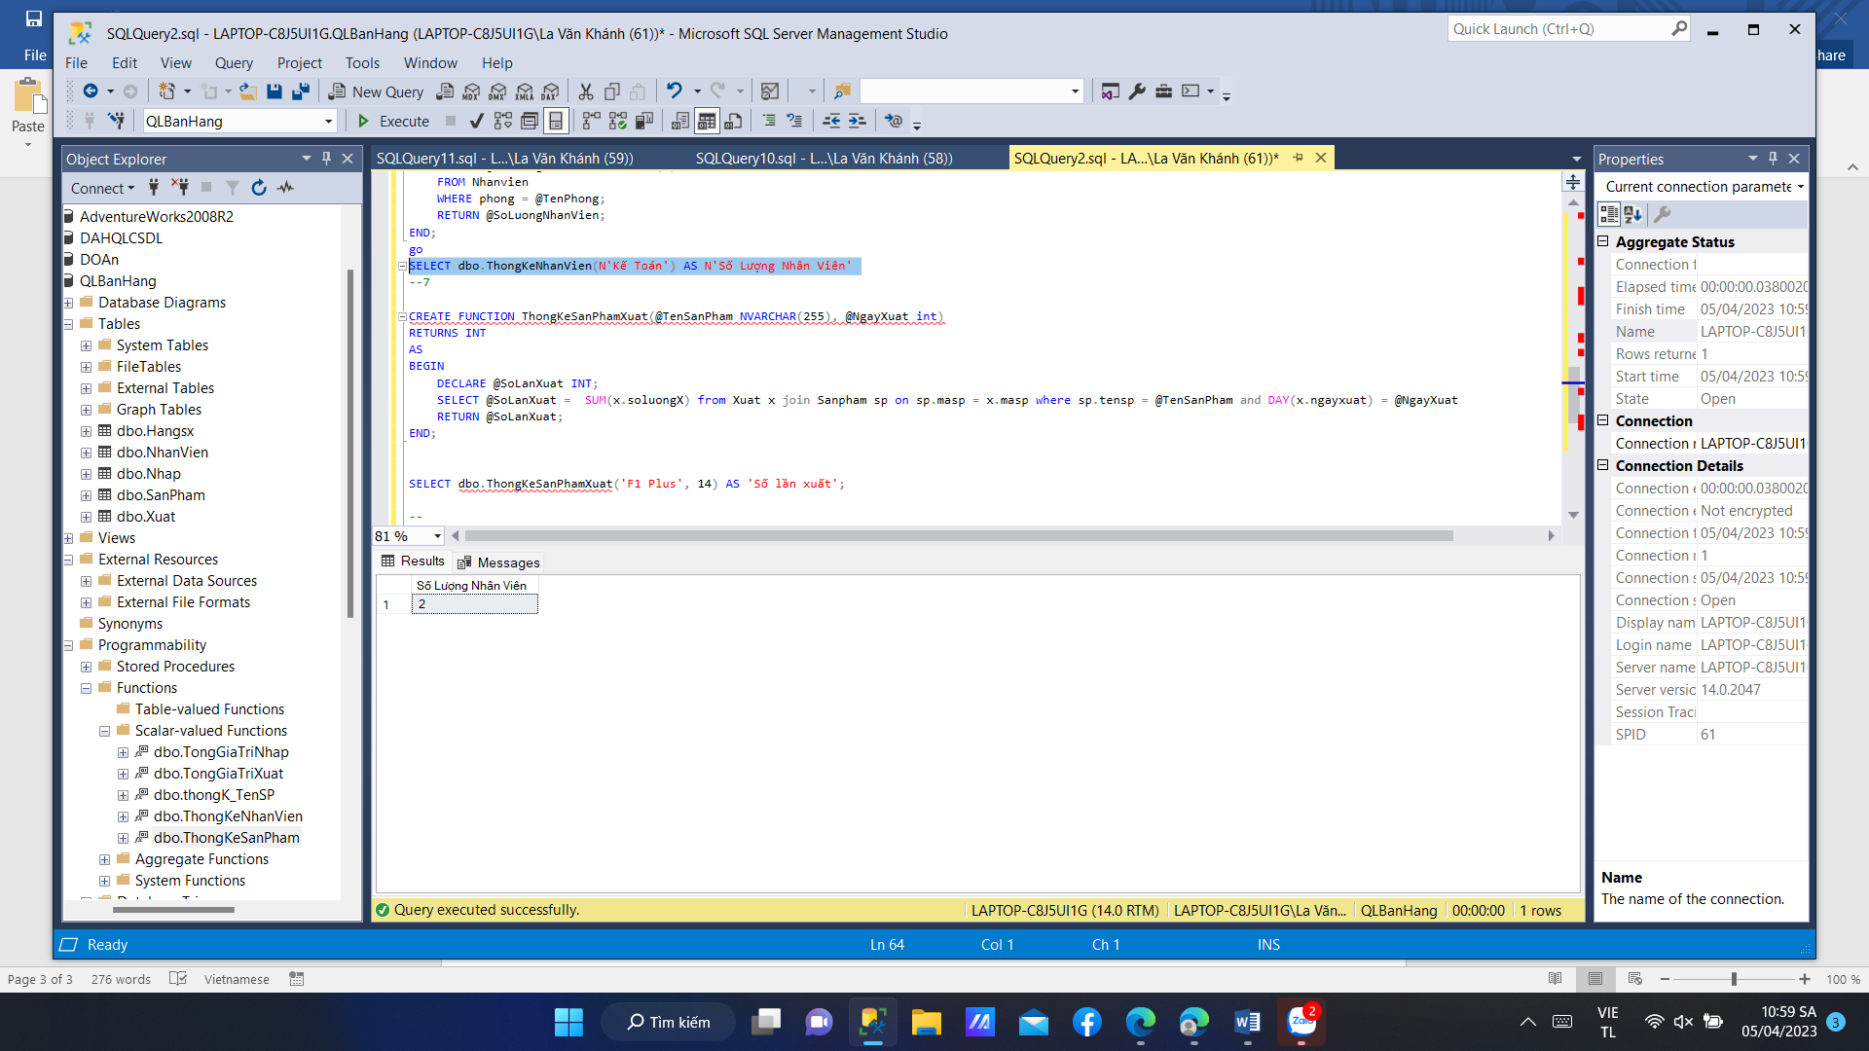

7.

CREATE FUNCTION ThongKeSanPhamXuat(@TenSanPham NVARCHAR(255), @NgayXuat int)

RETURNS INT

AS

BEGIN

DECLARE @SoLanXuat INT;

SELECT @SoLanXuat = SUM(x.soluongX) from Xuat x join Sanpham sp on sp.masp = x.masp where sp.tensp = @TenSanPham and DAY(x.ngayxuat) = @NgayXuat

RETURN @SoLanXuat;

END;

SELECT dbo.ThongKeSanPhamXuat('F1 Plus', 14) AS 'Số lần xuất';

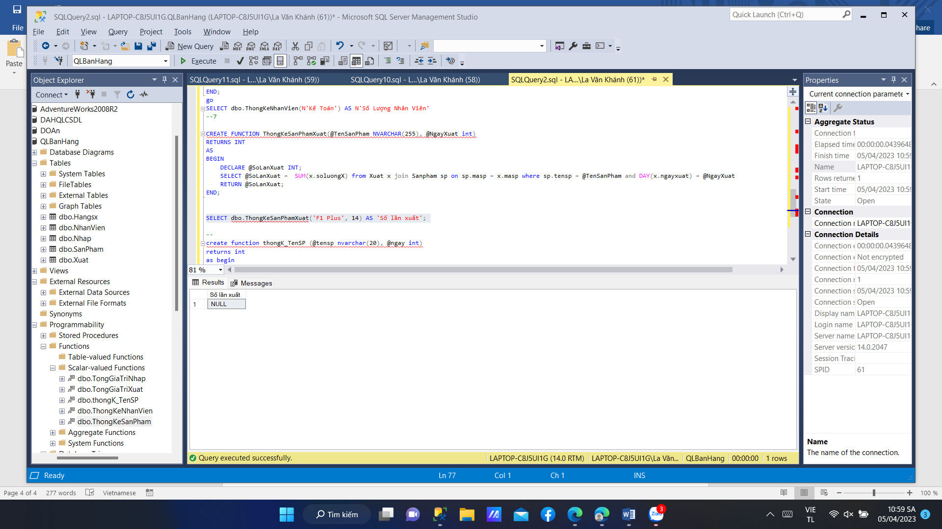

8.

CREATE FUNCTION TimSoDienThoaiNhanVien(@SoHoaDonXuat NVARCHAR(255))

RETURNS NVARCHAR(255)

AS

BEGIN

DECLARE @SoDienThoai NVARCHAR(255);

SELECT @SoDienThoai = nv.sodt

FROM Xuat x

INNER JOIN Nhanvien nv ON x.manv = nv.manv

WHERE x.sohdx = @SoHoaDonXuat;

RETURN @SoDienThoai;

END;

select dbo.TimSoDienThoaiNhanVien('X01') as N'số điện thoại nhân viên';

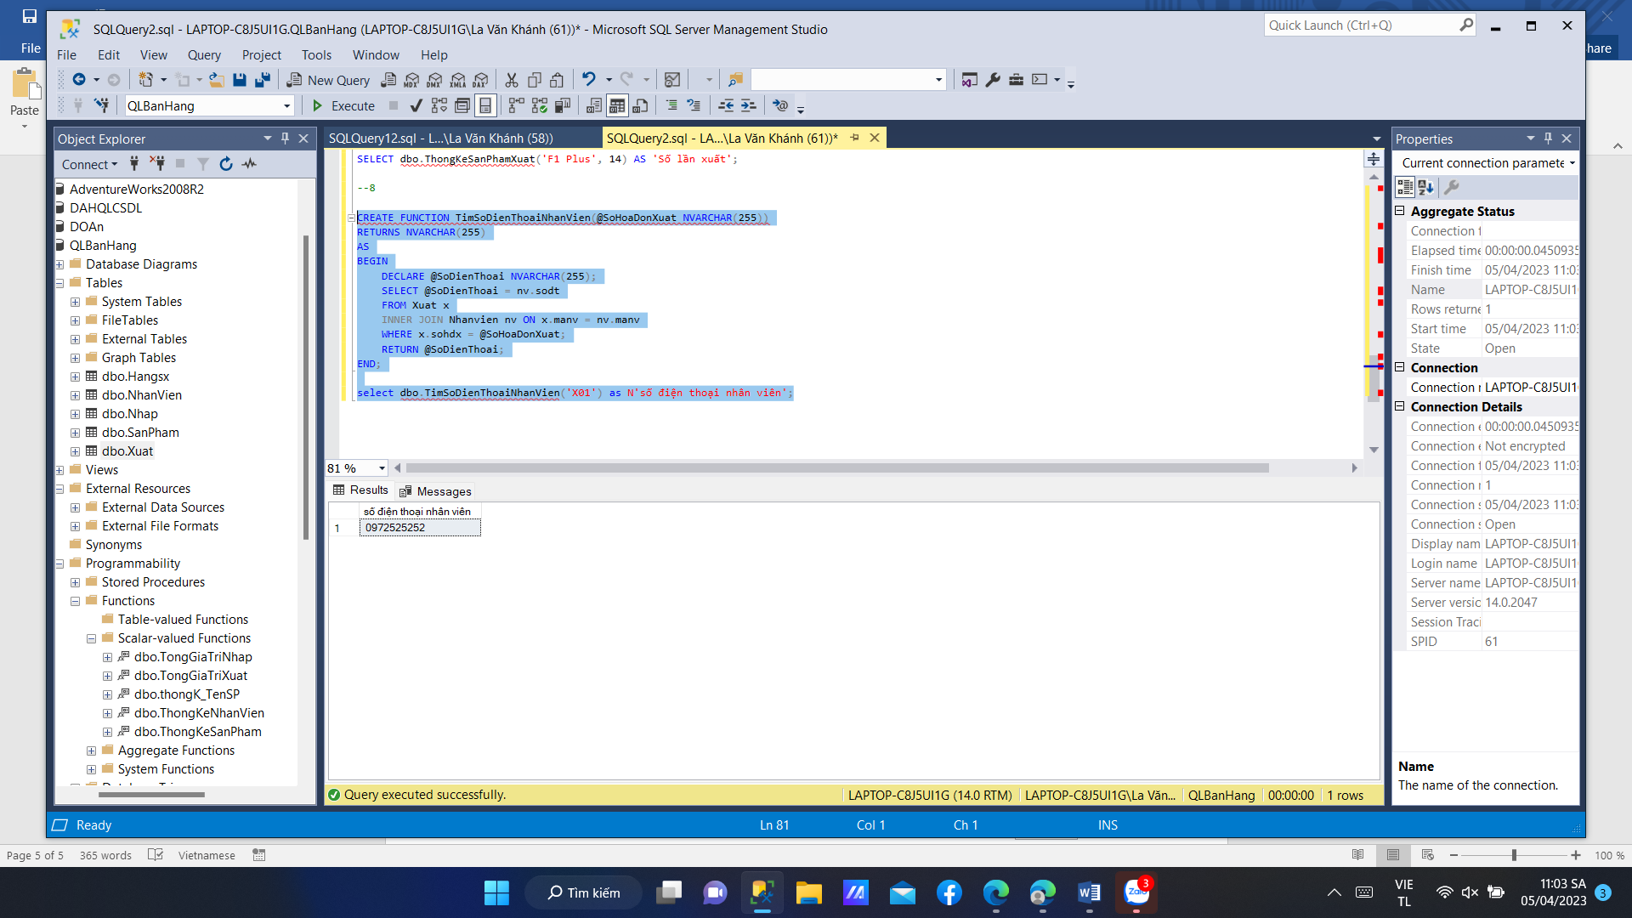

9.

CREATE FUNCTION ThongKeTenSpSanPham(@TenSanPham NVARCHAR(255), @Nam INT)

RETURNS INT

AS

BEGIN

DECLARE @TongSoLuong INT;

SELECT @TongSoLuong = SUM(soluongN) - SUM(soluongX)

FROM Nhap n

INNER JOIN Xuat x ON n.masp = x.masp

INNER JOIN Sanpham sp ON n.masp = sp.masp

WHERE sp.tensp = @TenSanPham AND YEAR(n.ngaynhap) = @Nam AND YEAR(x.ngayxuat) = @Nam;

RETURN @TongSoLuong;

END;

DECLARE @KetQua INT;

EXEC @KetQua = ThongKeTenSpSanPham 'F1 Plus', 2020;

SELECT @KetQua AS 'Tổng số lượng thay đổi';

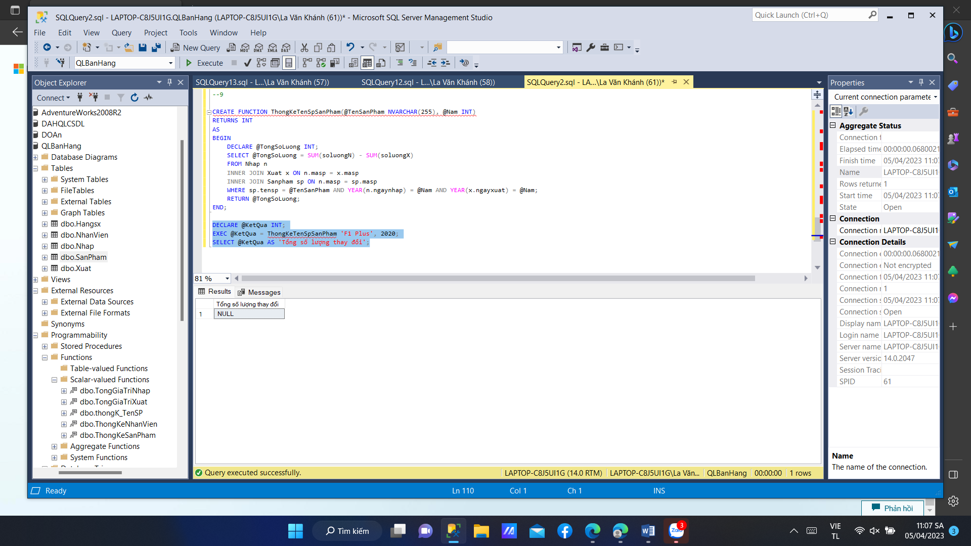

10.

CREATE FUNCTION ThongKeSanPhamCuaHang(@TenHang NVARCHAR(255))

RETURNS TABLE

AS

RETURN

(

SELECT sp.tensp

FROM Sanpham sp

INNER JOIN Hangsx hsx ON sp.mahangsx = hsx.mahangsx

WHERE hsx.tenhang = @TenHang

);

SELECT \* FROM ThongKeSanPhamCuaHang('Samsung');

